Hmm… vad ska jag sy…
7
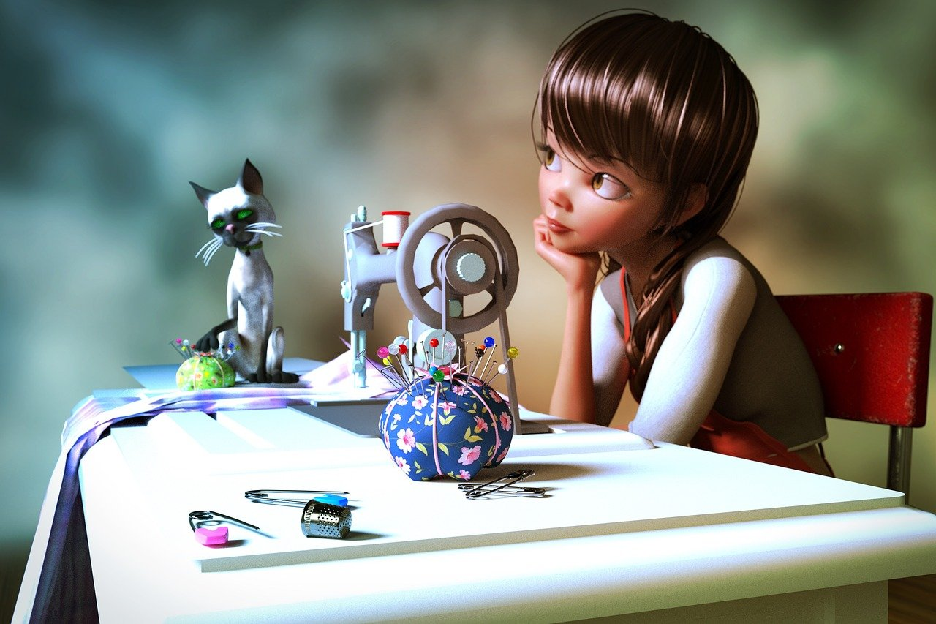
Innehåll
I detta projekt kommer du få:
- Träna på att utveckla idéer utifrån ett tema
- Repetera symaskinen
- Öva på att följa en arbetsbeskrivning alt. följa en egen planering
- Reflektera över arbetsprocessen.

Namn:______________________

Bedömning
Bedömning sker löpande under lektionstid samt efter inlämning av slutreflektion och fokuserar på hur du som elev:
- utvecklar idéer utifrån det tema du valt
- driver ditt projekt framåt.
- använder dig av verktyg och tekniker.
- reflekterar över arbetsprocessen (skriftligt eller muntligt)

I det här projektet tränar
vi på att komma på idéer till egna sömnadsprojekt. Vi arbetar efter ett tema och utvecklar våra idéer och skisser. Det blir också repetition av symaskinen och annat som är bra att tänka på när man syr och arbetar med tyg.

Tid: 8 veckor

Idéutveckling
Tema & tankemolm
Skriv det valda temat i molnet och brainstorma utifrån det.
Vad förknippar du med temat? Skriv ner det du kommer på,
utan att värdera om det är bra eller dåligt. Du behöver inte
heller tänka på vad du ska använda det till.

Lycka till!
/Malin

Hjälpfrågor:
- Vilka färger är vanliga?
- Beskriv stilen (nitar, volanger, blingig, avskalad, blommig)
- Några symboler?
- Finns det några kända personer/grupper/organisationer?
- Budskap eller motto?

Idéutveckling
Moodboard
Använd innehållet i ditt tankemoln för att göra en moodboard.
En moodboard är ett collage av bilder, färger och texter som
används för inspiration under en designprocess. Du behöver
fortfarande inte veta vad du ska använda det till.

uppdrag
Designuppdrag
Nu kommer vi till punkten där du använder din insamlade inspiration
till att skapa något eget och personligt utifrån vissa givna ramar.
1.
Bestäm dig för en produkt som du skulle vilja sy.
Produkten ska:
- Inspireras av din moodboard
- Vara till största delen maskinsydd
- Kunna användas som förvaring
- Bestå av totalt max 1 kvm nytt tyg (från skåpet)
2.
Fundera om du vill att din produkt ska ha några särskilda funktioner. (Hemlig ficka, kunna hängas på väggen eller över axeln, vara vattentät osv.)

Produkten får:
- Bestå av flera tekniker än maskinsömnad
- Kompletteras med återbrukade tyger
- Dekoreras med detaljer och textilfärger
- Sys med eller utan arbetsbeskrivning

Exempel på produkter:
Pennfodral
Tygkasse
Väska
Necessär
Datorfodral
Mobilfodral
Godispåse
Instruktioner och fler exempel finns på slojd.nu och
i slöjdsalens pärmar.
Arbetsgång

3.
Utifrån det du bestämt och med inspiration från moodboarden börjar du arbeta med designen. Testa olika varianter genom enkla och snabba skisser. (Pröva olika färgkombinationer, storlekar, former, dekorationer osv.)

Skisser
Gör minst 3 snabba skisser för att beskriva hur du tänker att ditt projekt ska se ut. (Du får gärna skissa på ett annat papper och sedan häfta fast det här)

ritning
Välj en av skisserna och rita om den så tydligt du kan från flera håll. Skriv också dit vilka mått du tänker ha.

arbetsbeskrivning
Hur arbetar du bäst? Efter en tydlig beskrivning eller går du
hellre på känslan? I det här arbetet får du själv välja hur du
gör för att framställa din produkt.
Jag arbetar helst utan någon arbetsbeskrivning
Jag har hittat en arbetsbeskrivning här:
___________________________________________
Jag behöver hjälp att hitta en lämplig arbetsbeskrivning

Välja material
Vilken typ av material tror du blir bäst till din idé?
Vävt tyg (som är stumt och inte sträcker sig)
Trikåtyg (som är mer eller mindre stretchigt)
Annat:____________________________
Varför?
_______________________________________________________
Symaskinsrepetition
Det var ett tag sen vi sydde på symaskin.
Kolla om du minns hur man:
Trär övertråden
Trär undertråden
Spolar tråd
Byter söm
Syr raksöm (1:01)
Syr sicksack (1:04)
Fäster i början och slutet

Jag skulle behöva en ny genomgång på hur man:
_______________________________________________________
_______________________________________________________
_______________________________________________________

Loggbok
v. 47:
Idag har jag

Nästa gång ska jag
Fundering eller fråga till Malin
v. 45:
Idag har jag

Nästa gång ska jag
Fundering eller fråga till Malin

v. 46:
Idag har jag

Nästa gång ska jag
Fundering eller fråga till Malin

v. 48:
Idag har jag

Nästa gång ska jag
Fundering eller fråga till Malin

Loggbok
v. 2:
Idag har jag

Nästa gång ska jag
Fundering eller fråga till Malin
v. 49:
Idag har jag

Nästa gång ska jag
Fundering eller fråga till Malin

v. 50:
Idag har jag

Nästa gång ska jag
Fundering eller fråga till Malin

v. 3:
Idag har jag

Nästa gång ska jag
Fundering eller fråga till Malin

